南信猫友记——详细设计说明书

1. 引言

1.1 编写目的
本文档旨在详细描述"南信猫友记"系统的各模块程序实现，包括程序系统结构、模块算法、程序逻辑、接口设计及用户界面设计，为编码实现和后续测试提供依据。本文档的读者包括项目开发人员、测试人员及项目维护人员。

1.2 项目背景
- 项目名称： 南信猫友记（NanXin CatBook）
- 系统定位： 基于已有微信小程序端校园猫平台，在 Web 端实现功能增强与算法扩展
- 实现规模： 后端约 3000 行 Java 代码（Spring Boot 3.4.5），采用 Controller-Service-Repository 三层架构；核心算法涉及 4 张热度数据表（点赞、关注、评分、行为日志）的融合计算；前端 Vue 3 + Vite 采用 Composition API + Bento Grid 布局，共 9 个页面组件

1.3 定义
表1-1 术语定义
术语 | 说明
One-Hot 编码 | 将分类特征转换为数值向量的编码方式
余弦相似度 | 通过向量夹角余弦值衡量两个向量相似程度的度量
Bento Grid | 错落排列的 CSS Grid 布局，不同卡片占据不同尺寸
PENDING / APPROVED / REJECTED | 照片审核状态的三种枚举值

1.4 参考资料
- 《南信猫友记——需求规格说明书》
- 《南信猫友记——概要设计说明书》

2. 总体设计

2.1 需求概述
本系统为校园流浪猫信息管理与推荐平台，提供猫咪档案管理、搜索浏览、照片审核、社交互动（点赞/关注/评分/留言）及基于余弦相似度的猫咪推荐功能。系统采用 B/S 架构，后端 Spring Boot 3.4.5 + Java 17，前端 Vue 3 + Vite，数据库 MySQL 8。

2.2 软件结构

2.2.1 后端分层架构
nanxin-catbook-backend/
├── controller/ # 控制层：接收 HTTP 请求，调用 Service
│ ├── AuthController
│ ├── CatController
│ ├── PhotoController
│ ├── CommentController
│ ├── FollowController
│ └── RatingController
├── service/ # 业务逻辑层：实现核心业务
│ ├── UserService
│ ├── CatService
│ ├── PhotoService
│ ├── CommentService
│ ├── FollowService
│ ├── RatingService
│ ├── LogService
│ └── CatSimilarityAlgorithm # 核心算法引擎
├── repository/ # 数据访问层：数据库 CRUD
│ ├── UserRepository
│ ├── CatRepository
│ ├── PhotoRepository
│ ├── CommentRepository
│ ├── PhotoLikeRepository
│ ├── CatFollowRepository
│ ├── CatRatingRepository
│ └── ActivityLogRepository
├── entity/ # 实体类（对应数据库表）
├── dto/ # 数据传输对象
├── config/ # 配置类（JWT、跨域等）
└── util/ # 工具类

2.2.2 前端组件结构
frontend/src/
├── router/index.js # 路由配置（9条路由）
├── api/index.js # Axios 封装 + 全部 API 接口
├── stores/ # Pinia 状态管理
├── views/
│ ├── Home.vue # 首页：猫咪列表 + 状态 Tab + Bento Grid
│ ├── CatDetail.vue # 详情页：照片轮播 + 信息 + 留言 + 推荐
│ ├── Search.vue
├── AddCat.vue # 添加猫咪
├── EditCat.vue # 编辑猫咪（含照片管理）
├── Login.vue # 登录
├── Register.vue # 注册
├── MyProfile.vue # 个人中心
├── MyFollows.vue # 我的关注 # 搜索页
│ └── About.vue # 关于页
├── components/ # 可复用组件
├── App.vue # 主布局：浮动导航 + 页面过渡 + 页脚
└── style.css # 全局样式系统

3. 程序描述（逐模块）

3.1 M1 用户管理模块

3.1.1 功能
实现用户的注册、登录、个人信息管理以及三级角色权限控制（USER / VERIFIED / ADMIN）。

3.1.2 性能
登录响应时间 ≤ 500ms，注册响应时间 ≤ 1s。

3.1.3 输入项目
- 注册：用户名（username）、密码（password）、邮箱（email）
- 登录：用户名、密码
- 获取/更新个人信息：JWT Token

3.1.4 输出项目
- 注册/登录成功：JWT Token + 用户基本信息
- 个人信息：用户 ID、用户名、昵称、邮箱、头像、角色

3.1.5 算法
- 密码加密：BCrypt 哈希算法（`BCryptPasswordEncoder.encode()`）
- Token 生成：HMAC-SHA256 签名 JWT，有效期 24 小时

3.1.6 程序逻辑
POST /auth/register → 校验唯一性 → BCrypt加密 → INSERT
POST /auth/login → 查询用户 → BCrypt验证 → 生成JWT Token
GET /auth/me → 解析Token → 查询并返回用户信息
图3-1 用户管理流程图
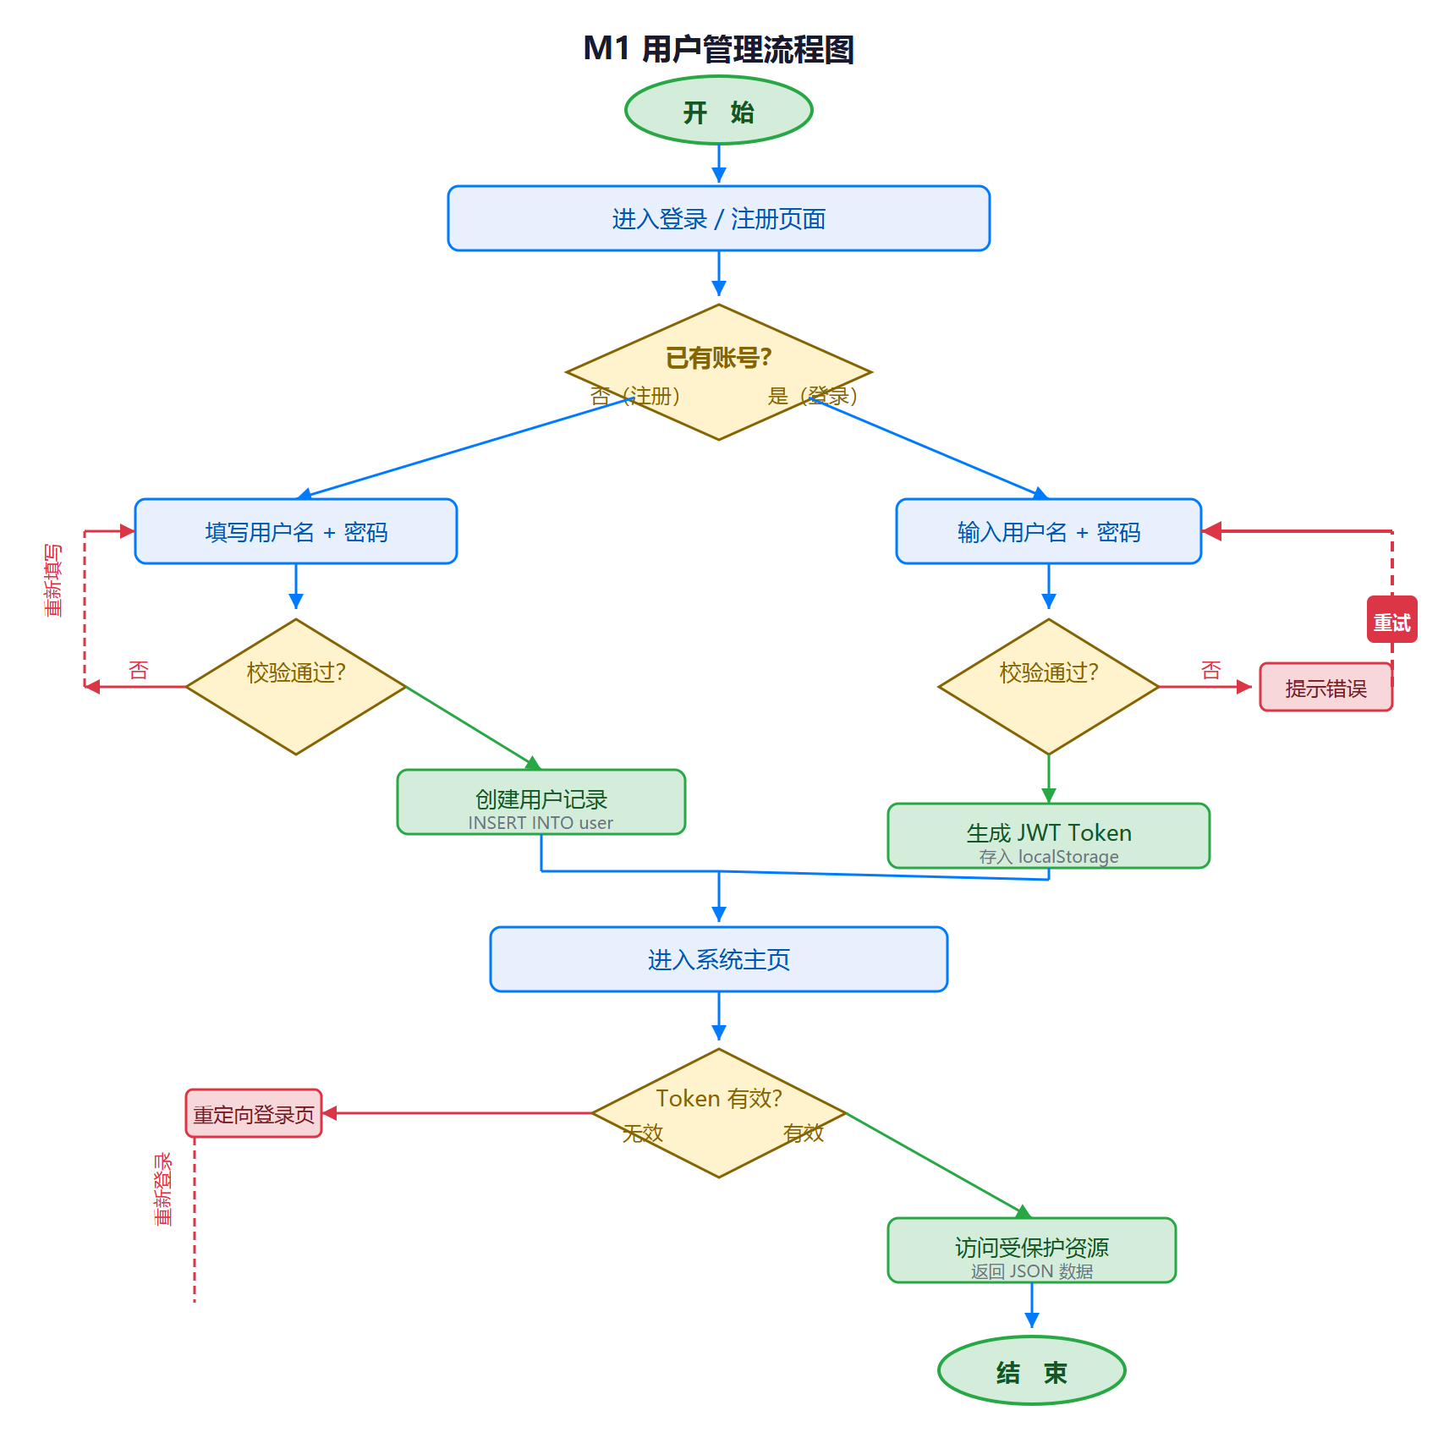

3.1.7 接口
表3-1 接口清单（M1 用户管理模块）
方法 | 路径 | 权限
POST | `/api/v1/auth/register` | ALL
POST | `/api/v1/auth/login` | ALL
GET | `/api/v1/auth/me` | LOGIN
PUT | `/api/v1/auth/me` | LOGIN

3.2 M2 猫咪管理模块

3.2.1 功能
实现猫咪档案的增删改查，支持猫咪亲缘关系管理（父亲、母亲、好友）和状态管理。

3.2.2 性能
单次查询 ≤ 200ms，写入操作 ≤ 500ms。

3.2.3 输入项目
猫咪各字段：name、nickname、gender、birth_year、breed、colour、colour_tags、location_area、location_detail、personality_tags、personality_desc、health_status、sterilized、adopt_status、status、weight、father_id、mother_id、friend_ids、first_sighting_time、first_sighting_location、notes

3.2.4 输出项目
猫咪完整信息（JSON 格式，含关联数据）

3.2.5 程序逻辑
POST /cats → 校验登录 → 验证必填 → INSERT（creator_id=当前用户）
PUT /cats/{id} → 校验权限（本人/ADMIN）→ UPDATE
DELETE /cats/{id} → 校验权限 → 级联删除关联记录 → 逻辑删除
图3-2 猫咪管理流程图
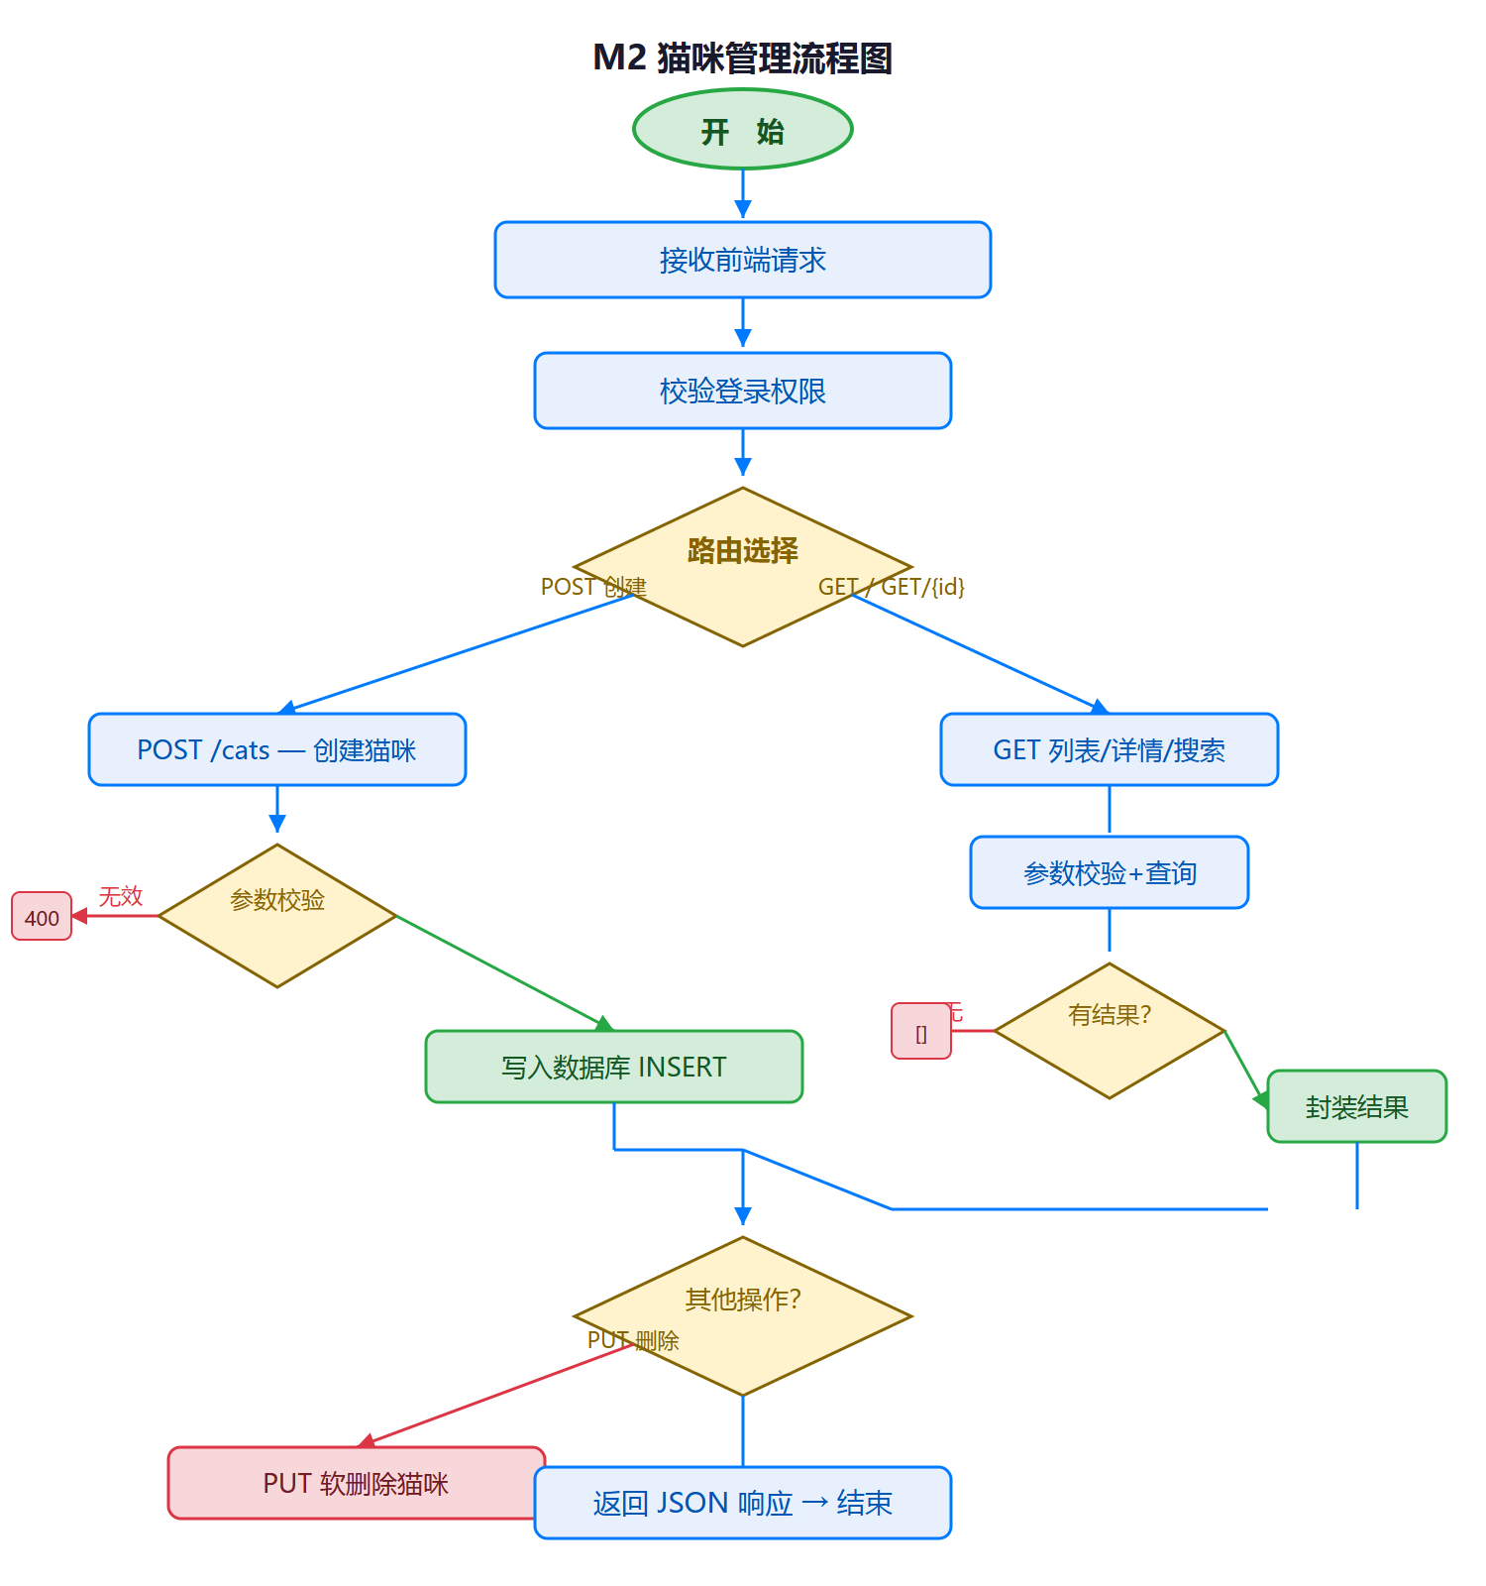

3.2.6 接口
表3-2 接口清单（M2 猫咪管理模块）
方法 | 路径 | 权限
GET | `/api/v1/cats` | ALL
GET | `/api/v1/cats/{id}` | ALL
POST | `/api/v1/cats` | LOGIN
PUT | `/api/v1/cats/{id}` | LOGIN（本人或ADMIN）
DELETE | `/api/v1/cats/{id}` | LOGIN（本人或ADMIN）

3.3 M3 搜索浏览模块

3.3.1 功能
提供猫咪列表分页展示（支持状态 Tab 切换）、关键词搜索、条件筛选（位置/状态/毛色分类）、毛色分类浏览。

3.3.2 性能
列表查询 ≤ 300ms，搜索结果排序 ≤ 500ms。

3.3.3 输入项目
搜索关键词、筛选条件（status、location_area、colour_tags）、分页参数（page、size）

3.3.4 输出项目
猫咪列表（含分页信息：总条数、当前页、每页大小）

3.3.5 程序逻辑
GET /cats → 解析查询参数 → 动态构建条件 → 分页查询 → 返回列表
状态 Tab 切换（前端）：切换时重置 page=0，重新按 status 请求
图3-3 搜索浏览流程图
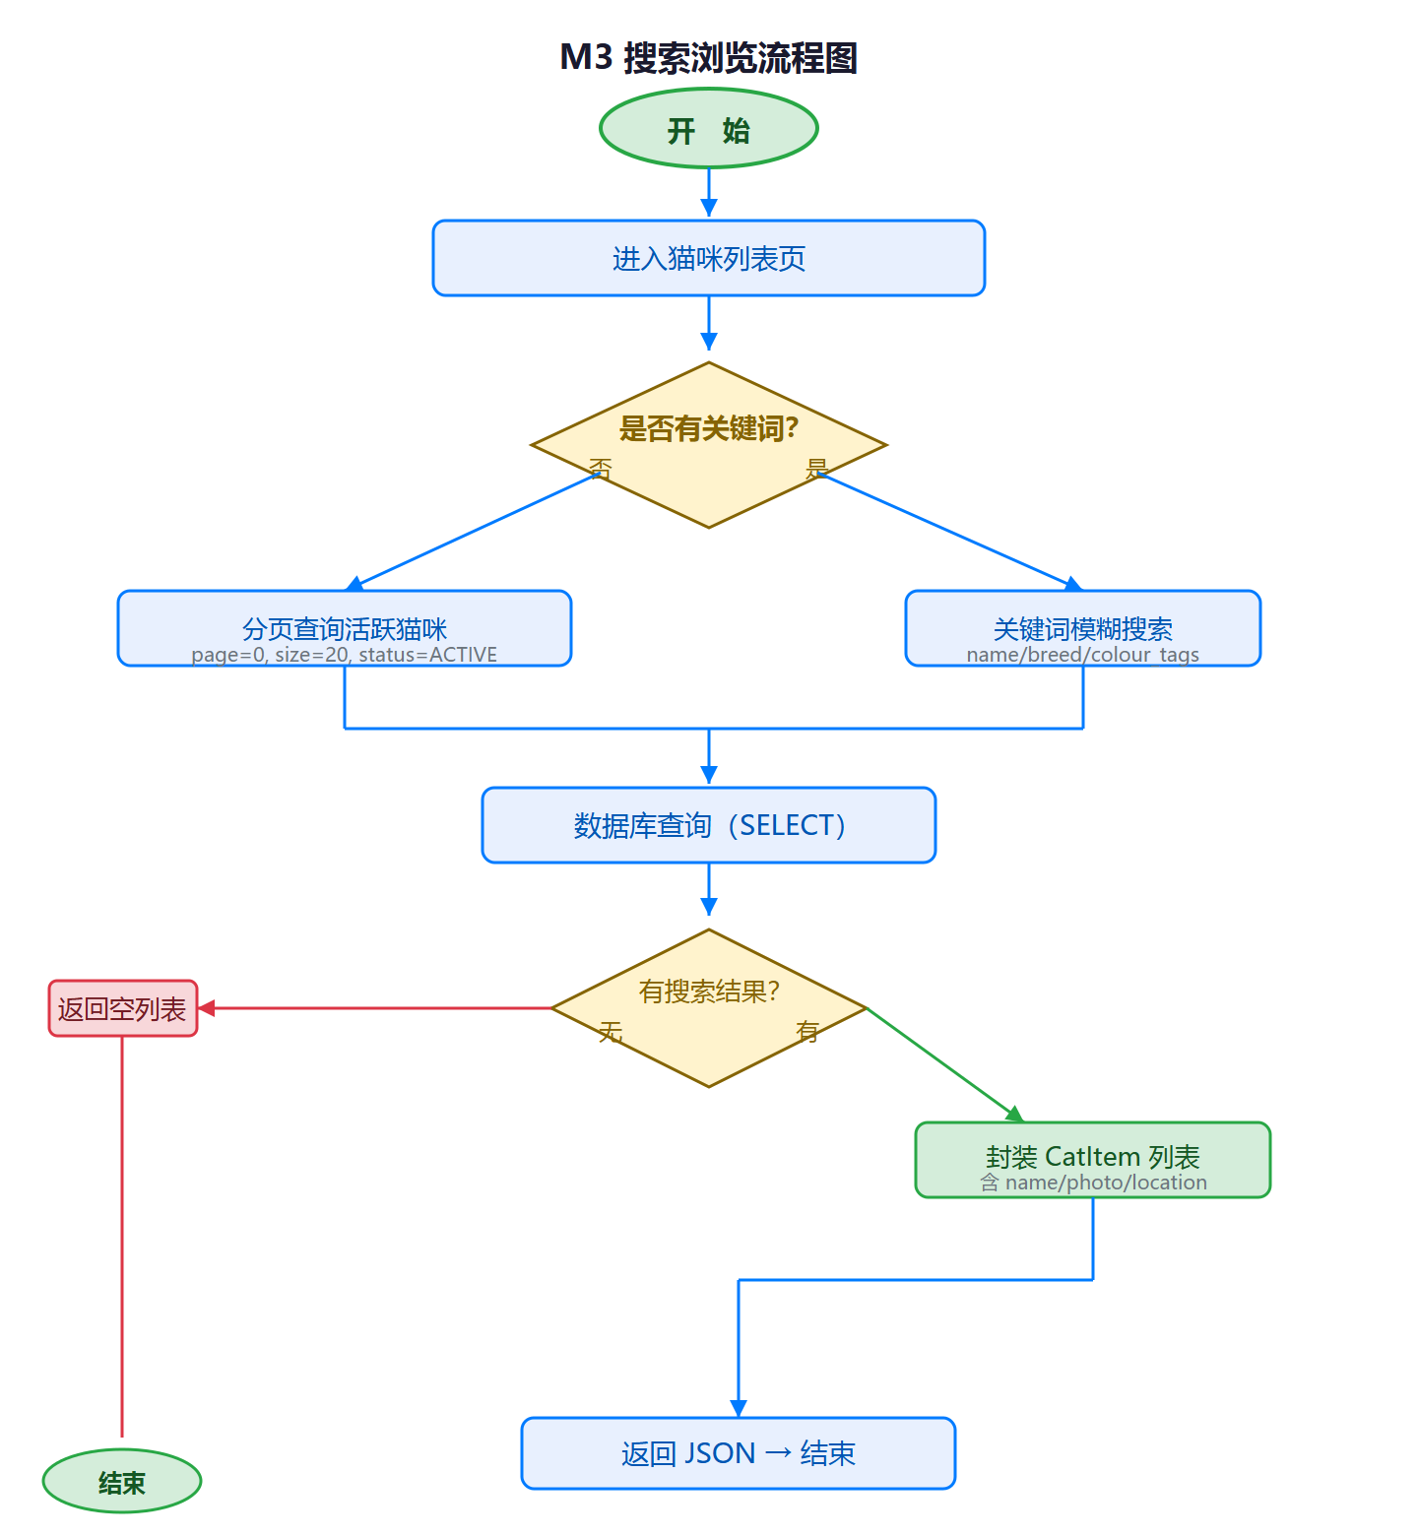

3.3.6 接口
表3-3 接口清单（M3 搜索浏览模块）
方法 | 路径 | 权限
GET | `/api/v1/cats?status=&keyword=&location_area=&page=&size=` | ALL

3.4 M4 照片管理模块

3.4.1 功能
照片上传、审核（PENDING → APPROVED / REJECTED）、删除、点赞/取消点赞。

3.4.2 性能
照片上传 ≤ 2s（取决于文件大小），审核操作 ≤ 500ms，点赞 ≤ 200ms。

3.4.3 输入项目
- 上传：图片文件（支持 jpg/png，最大 10MB）、猫咪 ID、照片描述
- 审核：照片 ID、审核结果（approve/reject）、拒绝原因
- 点赞：照片 ID

3.4.4 输出项目
照片记录（含审核状态、点赞数）

3.4.5 程序逻辑
POST /cats/{catId}/photos → 验证文件格式/大小 → 保存文件 → INSERT(status=PENDING)
PUT /photos/{id}/approve → 校验ADMIN → UPDATE(status=APPROVED, reviewer_id)
POST /photos/{id}/like → 校验登录 → 检查唯一约束 → INSERT 点赞记录 → 递增 like_count
图3-4 照片管理流程图
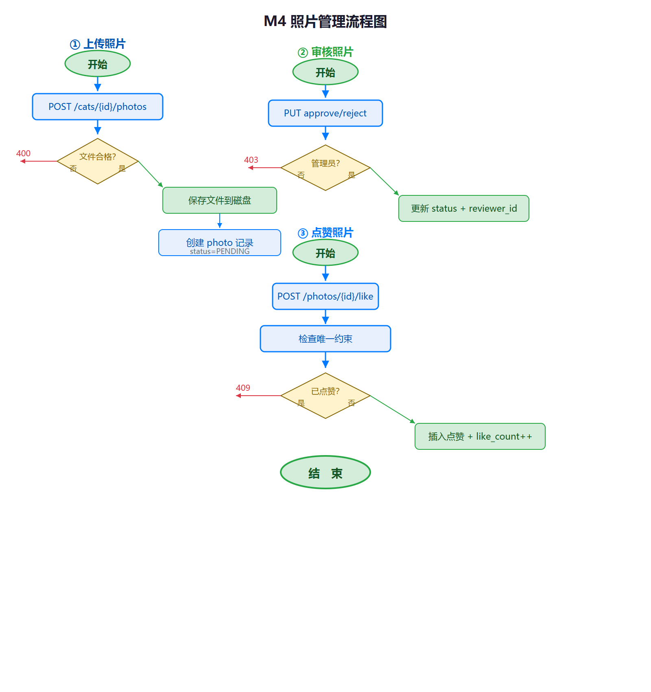

3.4.6 接口
表3-4 接口清单（M4 照片管理模块）
方法 | 路径 | 权限
GET | `/api/v1/cats/{catId}/photos` | ALL
POST | `/api/v1/cats/{catId}/photos` | LOGIN
PUT | `/api/v1/photos/{id}/approve` | ADMIN
PUT | `/api/v1/photos/{id}/reject` | ADMIN
DELETE | `/api/v1/photos/{id}` | LOGIN（本人或ADMIN）
POST | `/api/v1/photos/{id}/like` | LOGIN
DELETE | `/api/v1/photos/{id}/like` | LOGIN

3.5 M5 评论管理模块

3.5.1 功能
发表、查看、删除评论。

3.5.2 性能
发表评论 ≤ 300ms，评论列表 ≤ 200ms。

3.5.3 输入项目
猫咪 ID、评论内容（文本，≤ 500 字）

3.5.4 输出项目
评论记录列表（含用户名、内容、时间）

3.5.5 程序逻辑
POST /cats/{catId}/comments → 校验登录 → 校验内容非空 → INSERT
图3-5 评论管理流程图
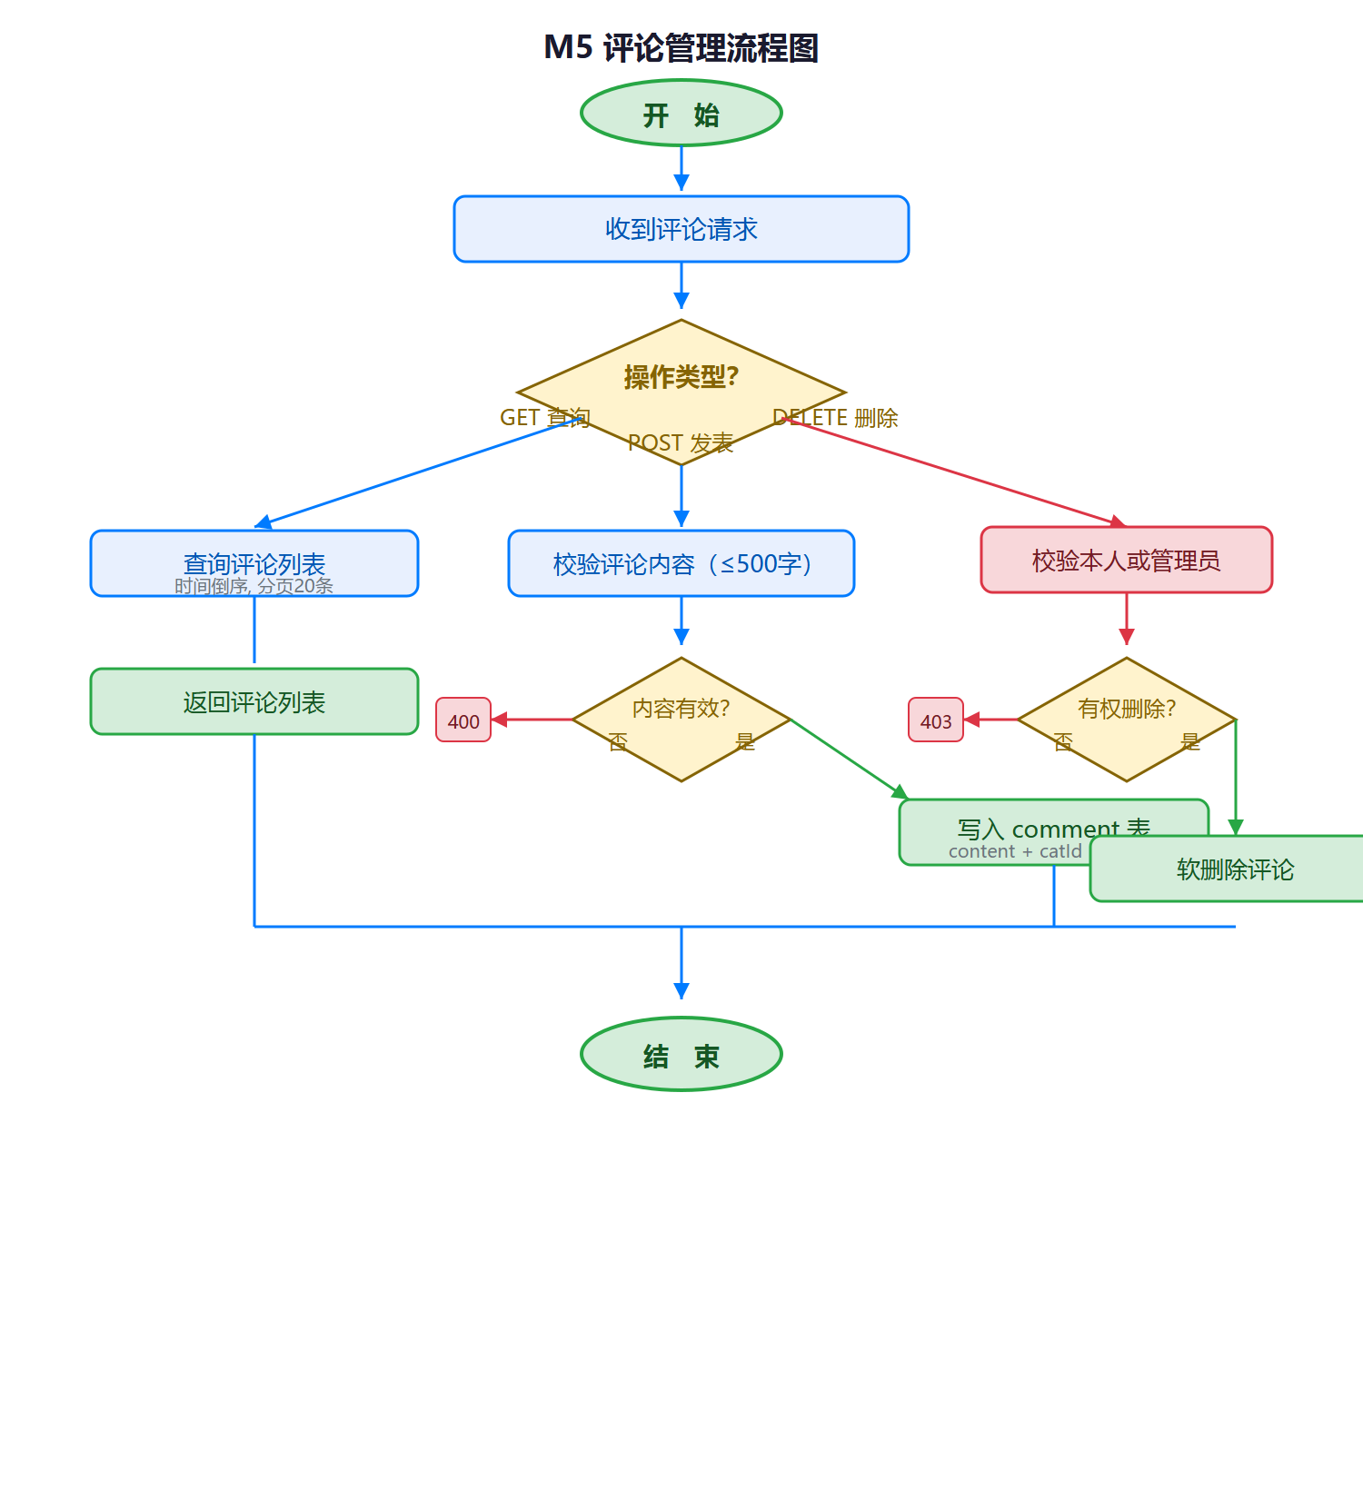

3.5.6 接口
表3-5 接口清单（M5 评论管理模块）
方法 | 路径 | 权限
GET | `/api/v1/cats/{catId}/comments` | ALL
POST | `/api/v1/cats/{catId}/comments` | LOGIN
DELETE | `/api/v1/comments/{id}` | LOGIN（本人或ADMIN）

3.6 M6 算法推荐模块（核心）
此模块为系统的核心算法模块，详细描述见第 3.10 节。
表3-6 接口清单（M6 算法推荐模块）
方法 | 路径 | 权限
GET | `/api/v1/cats/{catId}/recommend` | ALL

3.7 M7 关注管理模块

3.7.1 功能
用户关注/取消关注猫咪，查看已关注列表。

3.7.2 性能
关注操作 ≤ 200ms。

3.7.3 输入项目
猫咪 ID、用户 ID（从 Token 解析）

3.7.4 输出项目
关注状态、已关注猫咪列表

3.7.5 程序逻辑
POST /cats/{catId}/follow → 校验登录 → 检查唯一约束 → INSERT → 更新热度
DELETE /cats/{catId}/follow → 校验登录 → DELETE → 更新热度
图3-6 关注管理流程图
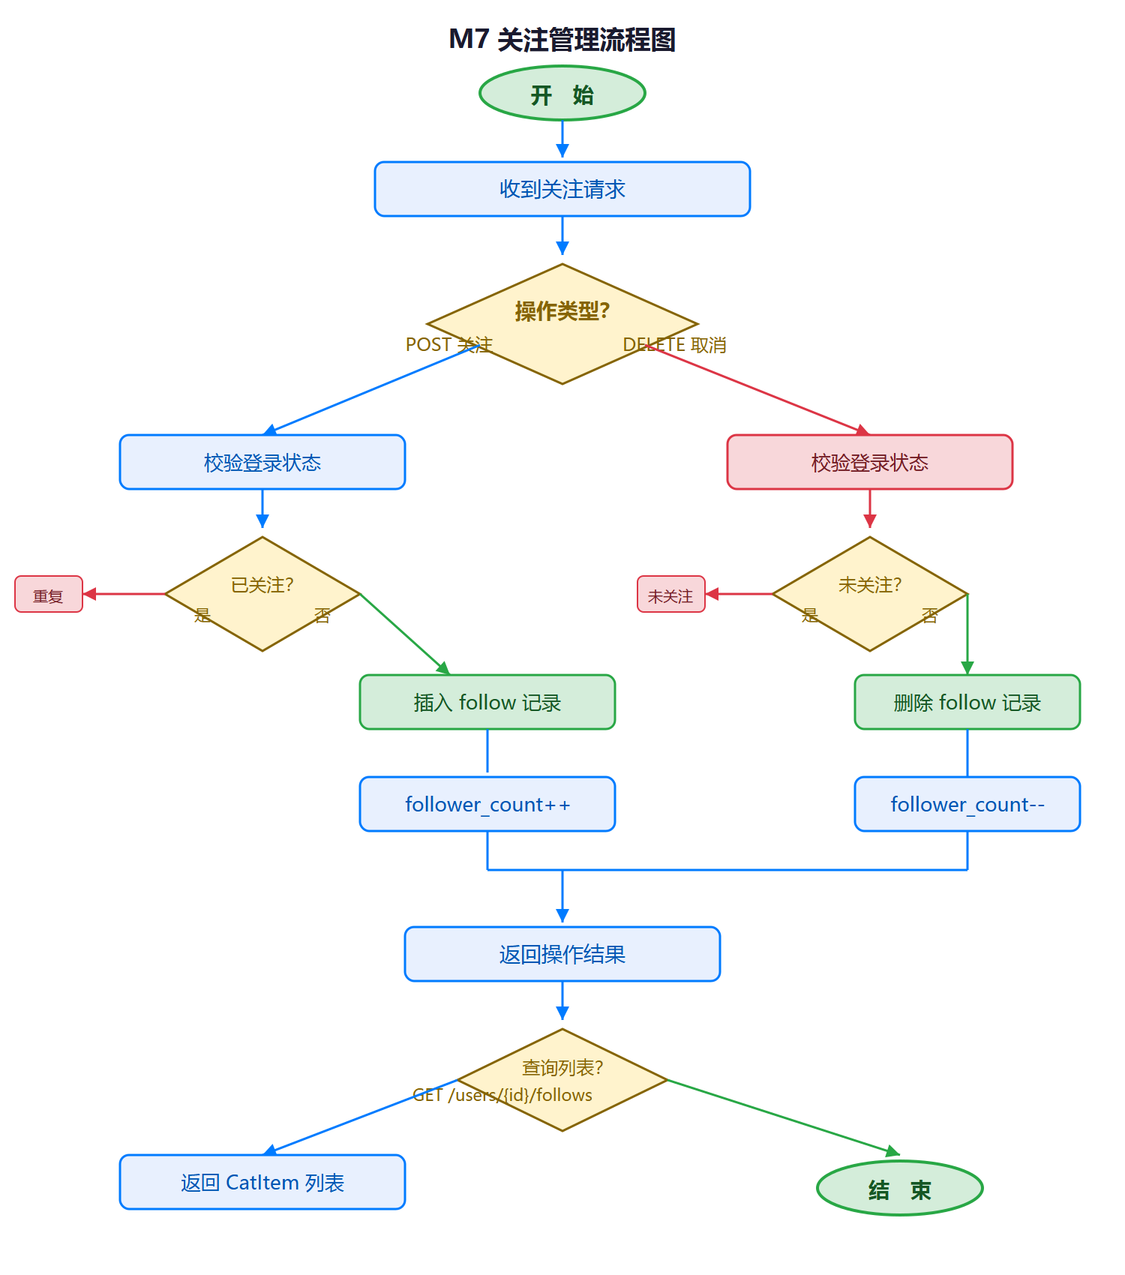

3.7.6 接口
表3-7 接口清单（M7 关注管理模块）
方法 | 路径 | 权限
POST | `/api/v1/cats/{catId}/follow` | LOGIN
DELETE | `/api/v1/cats/{catId}/follow` | LOGIN
GET | `/api/v1/user/follows` | LOGIN
GET | `/api/v1/cats/{catId}/follow/status` | LOGIN

3.8 M8 评分管理模块

3.8.1 功能
用户给猫咪 1-5 星评分，统计平均分和评分人数。

3.8.2 性能
评分操作 ≤ 200ms。

3.8.3 输入项目
猫咪 ID、r1~r5（五维各 1-5 整数）

3.8.4 输出项目
评分结果、猫咪评分统计（平均分、评分人数）

3.8.5 程序逻辑
POST /cats/{catId}/rating → 校验登录 → 校验评分范围(1-5) → 已有则UPDATE，未有则INSERT → 重算平均分
图3-7 评分管理流程图
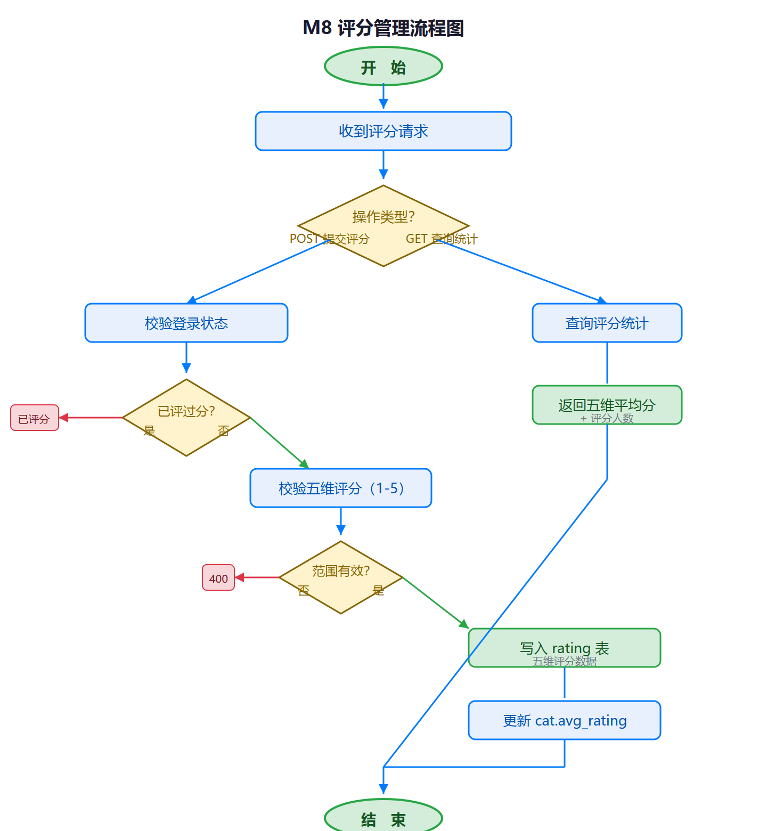

3.8.6 接口
表3-8 接口清单（M8 评分管理模块）
方法 | 路径 | 权限
POST | `/api/v1/cats/{catId}/rating` | LOGIN
GET | `/api/v1/cats/{catId}/rating` | ALL
GET | `/api/v1/cats/{catId}/rating/mine` | LOGIN

3.9 M9 日志管理模块

3.9.1 功能
自动记录用户行为（浏览、搜索、点赞、评分、关注、评论），为推荐算法提供热度数据源。

3.9.2 性能
日志写入 ≤ 100ms，不阻塞主流程（异步写入）。

3.9.3 输入项目
用户 ID、猫咪 ID、操作类型（VIEW / SEARCH / LIKE / RATING / FOLLOW / COMMENT）、额外信息

3.9.4 输出项目
日志记录

3.9.5 程序逻辑
记录行为：各模块调用 LogService.record(userId, catId, action) → 异步写入 activity_log
热度统计：定时任务(15分钟)统计浏览/搜索/点赞/关注/评分数 → 缓存供推荐算法
图3-8 日志管理流程图
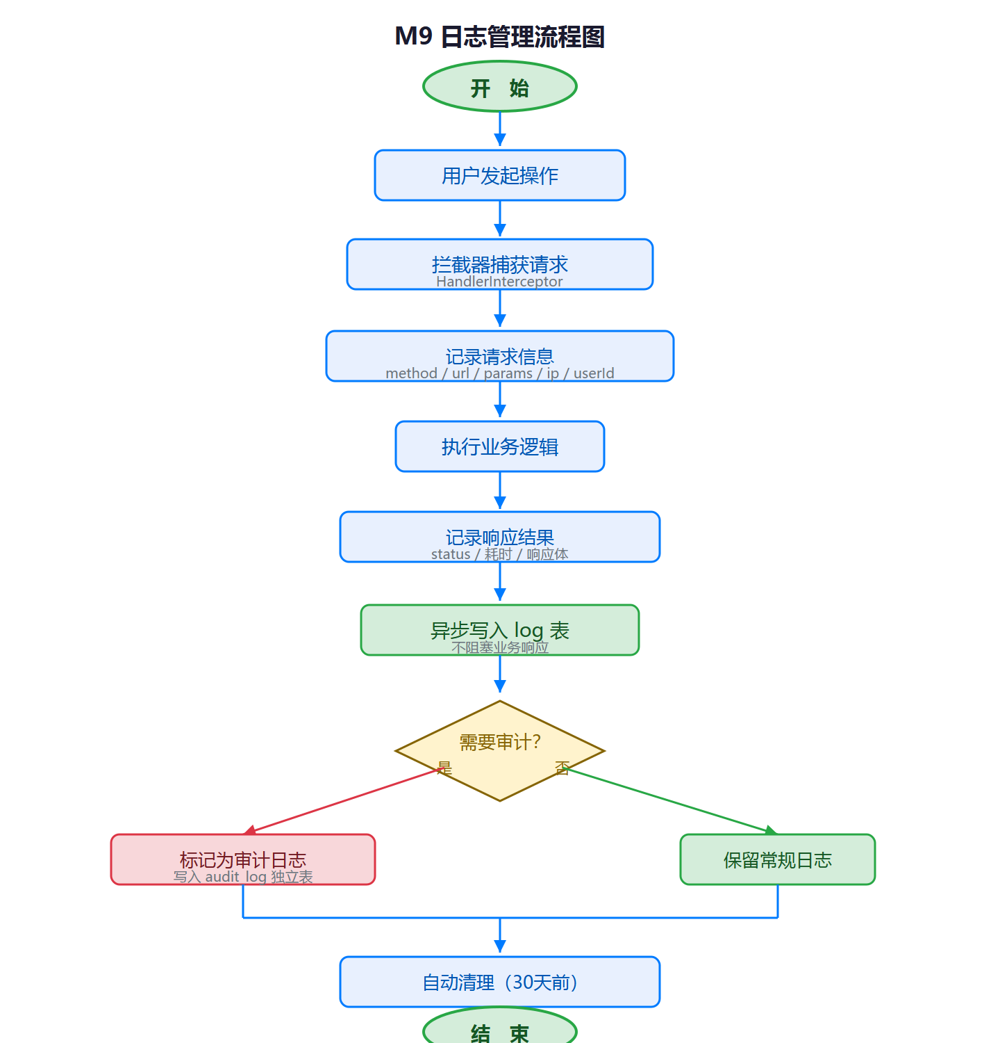

3.10 P6 核心算法详细描述

3.10.1 功能
基于余弦相似度融合热度因子的内容推荐算法。在猫咪详情页，计算当前猫咪与其他所有猫咪的相似度，结合热度因子加权，推荐 Top-5 相似猫咪。

3.10.2 性能
- 猫咪数量 ≤ 100 时，单次计算 ≤ 1s
- 特征向量预缓存，避免重复计算
- 热度因子每 15 分钟批量刷新

3.10.3 输入项目
- 当前猫咪 ID
- 特征来源：cat 表的 colour_tags、personality_tags、location_area、gender
- 热度来源：photo_like 表（点赞数）、cat_follow 表（关注数）、cat_rating 表（评分均分）

3.10.4 输出项目
相似猫咪 Top-5 列表，每项包含：猫咪 ID、名称、封面照片、综合推荐分数

3.10.5 算法（伪代码）
算法：CatSimilarityAlgorithm
输入：targetCatId, topN=5
输出：相似猫咪推荐列表
Step 1 — 特征向量化
features = {colour_tags, personality_tags, location_area, gender}
vector = OneHotEncode(features) // 将分类特征转为数值向量
Step 2 — 余弦相似度
cos(θ) = (A·B) / (|A|·|B|) // 计算目标猫咪与每只猫咪的向量夹角
Step 3 — 热度因子融合
Score = 0.7·cos(θ) + 0.1·LikeNorm + 0.1·FollowNorm + 0.1·RatingNorm
// 热度因子经 Min-Max 归一化后加权
Step 4 — 排序输出
RETURN SORT BY Score DESC LIMIT topN
图3-9 推荐算法流程图
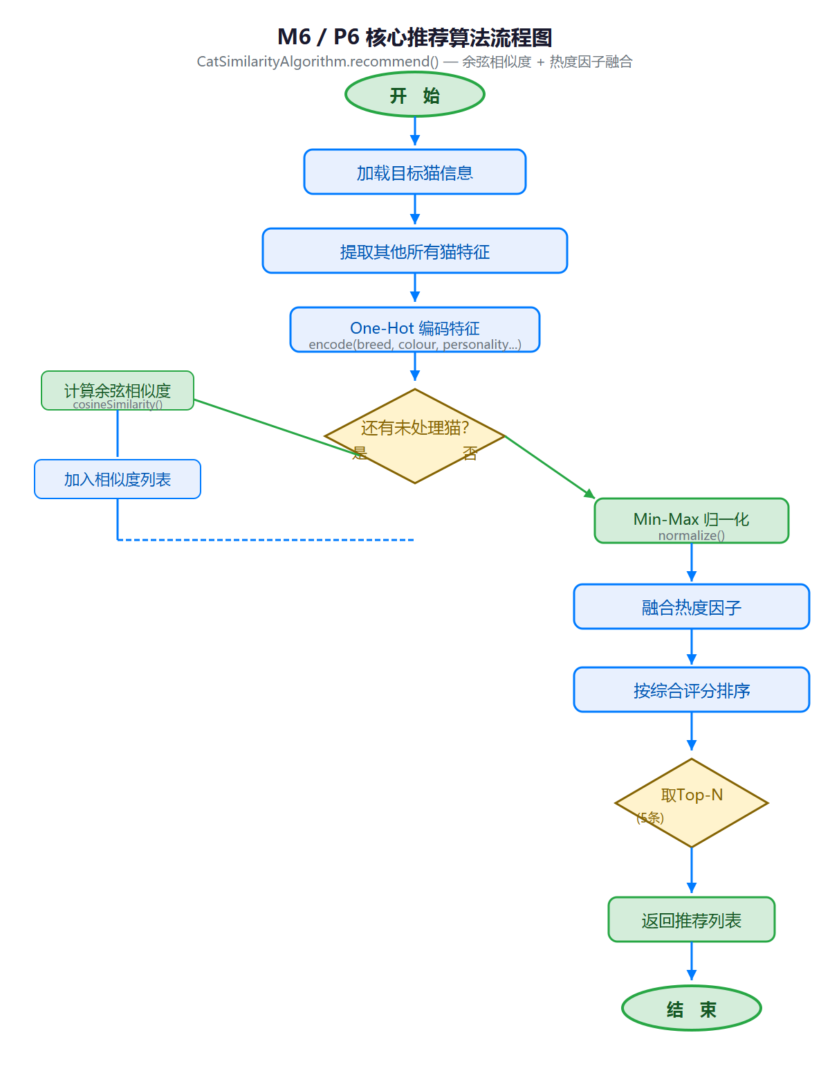

3.10.6 程序逻辑（后端 Service 实现）
@Service
public class CatSimilarityAlgorithm {
public List<RecommendResult> recommend(Long targetCatId, int topN) {
// 1. 获取目标猫咪和所有活跃猫咪
Cat target = catRepository.findById(targetCatId);
List<Cat> allCats = catRepository.findByStatus("ACTIVE");
// 2. 构建词典 → 向量化 → 余弦相似度 → 热度融合 → 排序取Top-N
return allCats.stream()
.filter(c -> !c.getId().equals(targetCatId))
.map(c -> new RecommendResult(c.getId(),
0.7 * cosineSimilarity(encode(target), encode(c)) + 0.1 * heatScore(c)))
.sorted(Comparator.comparing(RecommendResult::getScore).reversed())
.limit(topN).collect(Collectors.toList());
}
}

3.10.7 接口
表3-9 接口清单（推荐算法模块）
方法 | 路径 | 说明 | 权限
GET | `/api/v1/cats/{catId}/recommend` | 获取相似猫咪推荐 Top-5 | ALL

响应格式示例：
{
"code": 200,
"message": "success",
"data": [
{ "catId": 3, "name": "花卷", "score": 0.85 },
{ "catId": 5, "name": "雪球", "score": 0.72 },
{ "catId": 7, "name": "警长", "score": 0.68 },
{ "catId": 9, "name": "老黄", "score": 0.55 },
{ "catId": 2, "name": "大橘", "score": 0.51 }
]
}

3.10.8 限制条件
- 算法仅适用于活跃猫咪（status = ACTIVE）
- 特征维度随猫咪数量增加，需控制词典大小
- 热度因子缓存每 15 分钟刷新，非实时数据

3.10.9 测试要点
- 相同特征猫咪应获得高相似度分数
- 多热度因子加权后排序应合理
- 边界情况：仅有一只猫时返回空列表
- 性能测试：50+ 猫咪时计算时间 ≤ 1s

4. 用户界面设计

4.1 设计风格
系统采用 暖白轻奢风格（Warm Minimal）：
- 底色： 暖白 `#f8f7f4`，营造温馨通透感
- 卡片背景： 纯白 `#ffffff`，双层嵌套（Double-Bezel）增加层次
- 点缀色： 琥珀金 `#f59e0b`，温暖且与猫咪主题契合
- 字体： Plus Jakarta Sans（标题）+ Inter（正文）
- 卡片： 双层嵌套（Double-Bezel）+ 轻玻璃拟态（backdrop-blur）
- 动效： 自定义 cubic-bezier 弹性曲线，滚动渐入动画
- 布局： Bento 错落网格 + 大留白

4.2 页面清单
表4-1 页面清单
页面 | 路由 | 核心组件
首页 | `/` | 状态 Tab 栏、Bento 猫咪卡片网格、骨架屏
详情页 | `/cat/:id` | 全宽照片轮播、信息区、关注/评分按钮、留言区、推荐侧栏
搜索页 | `/search` | 搜索输入框、搜索结果列表
关于页 | `/about` | 项目介绍卡片

4.3 首页界面设计
首页实际界面截图如下：
图4-1 首页界面截图
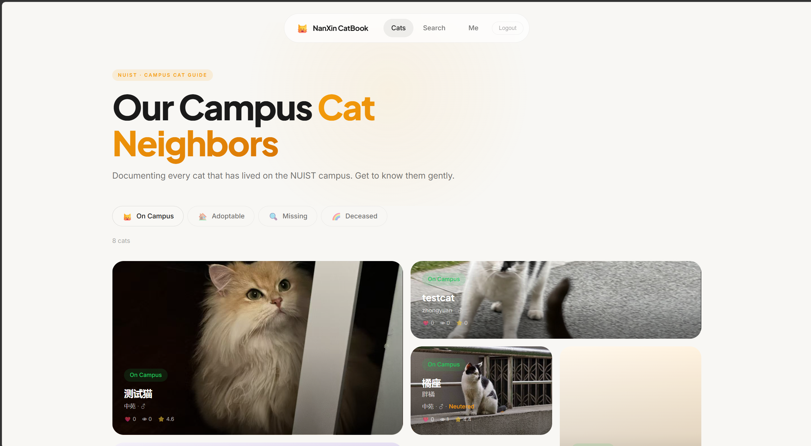
布局说明：
- 顶部 Hero 区展示项目标题和简介
- 状态 Tab 栏采用药丸形按钮，支持横向滚动
- 猫咪卡片采用 4 列 Bento Grid，卡片尺寸交替变化（2x2、2x1、1x1、1x2）
- 每张卡片包含猫咪名、状态标签、位置和性别信息
- 移动端降级为单列布局

4.4 详情页界面设计
猫咪详情页实际界面截图如下：
图4-2 猫咪详情页截图
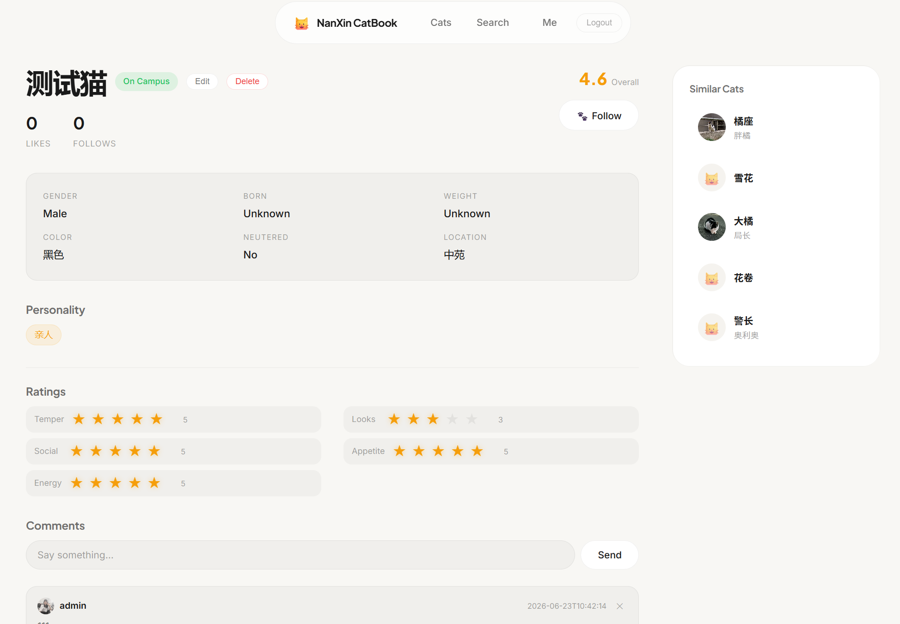
布局说明：
- 照片轮播占据页面顶部约 65vh，支持左右箭头切换和底部圆点指示
- 台式机右侧固定侧栏展示相似猫咪推荐（调用 P6 算法）
- 猫咪信息区包含统计数字、属性表格、性格标签、互动按钮
- 留言区支持即时输入和发送，评论按时间倒序排列
- 移动端 1024px 以下右侧推荐栏并入主内容流

4.5 导航设计
浮动玻璃导航栏（Fixed Top）：
- 位置：固定顶部居中，`border-radius: 999px` 药丸形状
- 样式：白色半透明 `backdrop-filter: blur(24px)` 玻璃效果，边框 `rgba(0,0,0,0.06)`
- 品牌：左侧 南信猫友记
- 链接：猫咪、搜索、关于（桌面端直接显示，移动端折叠为汉堡菜单）
- 汉堡菜单展开为全屏遮罩 + 大号文字链接
- 导航高度：桌面 ≤ 64px，移动端自适应

4.6 颜色规范
表4-2 颜色规范
用途 | 色值 | 说明
页面背景 | `#f8f7f4` | 暖白米色底色
卡片背景 | `#ffffff` | 纯白卡片
主文字 | `#1a1a1a` | 深黑色
辅助文字 | `rgba(0,0,0,0.55)` | 半透明黑
弱文字 | `rgba(0,0,0,0.35)` | 更淡
强调色 | `#f59e0b` | 琥珀金
边框 | `rgba(0,0,0,0.06)` | 极淡边框
在校标签 | `#22c55e` / 浅绿底色 | 状态
待领养标签 | `#f59e0b` / 浅金底色 | 状态
失踪标签 | `#ef4444` / 浅红底色 | 状态
离世标签 | `#94a3b8` / 浅灰底色 | 状态

4.7 响应式断点
表4-3 响应式断点
断点 | 布局变化
768-1024px | 2列 Grid，推荐栏并入主内容
< 768px | 单列布局，导航折叠为汉堡菜单
移动端 | 卡片 min-height 调整为 140px，间距缩小

*文档版本：v1.0*
*完成日期：2026 年 6 月*

